LABORATORIUM
WSTĘP DO PROGRAMOWANIA
SPRAWOZDANIE
Imię i nazwisko | Maciej Zaborowski
Numer indeksu | 74179
Numer grupy | L6
Numer laboratorium | Lab2

Zadanie 1
Napisz prosty program, który na podstawie liczby punktów podanej przez studenta poinformuje, czy egzamin został zaliczony, czy wymaga poprawy.

Cel ćwiczenia: Nauczyć się wykorzystywać konstrukcję warunkową if/elif/else do podejmowania decyzji na podstawie wartości liczbowych.

Kod programu:
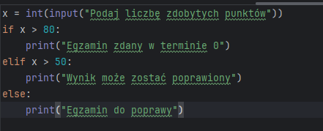
Wynik programu:

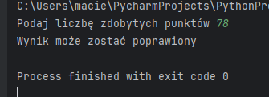

Wnioski: Program odczytuje liczbę punktów i w zależności od przedziału punktowego wyświetla komunikat o zaliczeniu, możliwości poprawy lub konieczności poprawki.

Zadanie 2
Posortuj trzy liczby podane przez użytkownika od najmniejszej do największej bez użycia wbudowanych metod sortujących.

Cel ćwiczenia: Ćwiczenie ma utrwalić umiejętność porównywania i rozgałęzień warunkowych przy porządkowaniu wartości.

Kod programu:
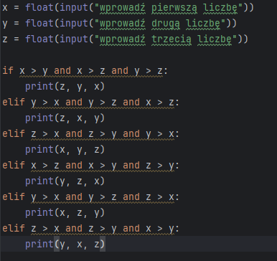

Wynik programu:
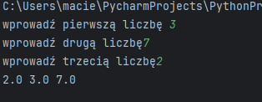

Wnioski: Program pobiera trzy liczby i, poprzez sprawdzenie warunków, wyprowadza je w kolejności rosnącej.

Zadanie 3
Sprawdź, czy nazwa pliku ma rozszerzenie '.xlsx' i wyświetl odpowiedni komunikat.

Cel ćwiczenia: Zapoznać się z obsługą łańcuchów znaków oraz metodą endswith().

Kod programu:
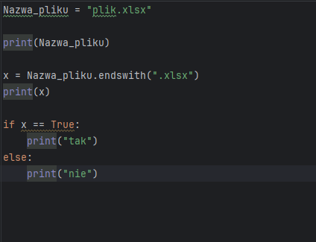

Wynik programu:
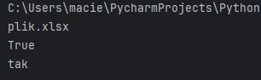

Wnioski: Program wykorzystuje metodę endswith do ustalenia, czy ciąg znaków kończy się podanym rozszerzeniem i wyświetla informację.

Zadanie 5a
Odczytaj plik tekstowy zawierający notowania i wypisz każdą linię na ekranie.

Cel ćwiczenia: Ćwiczenie ma na celu pokazanie pracy z plikami w trybie odczytu (r) i iteracji po liniach.

Kod programu:
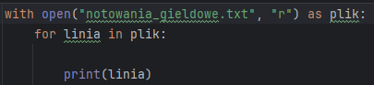

Wynik programu:
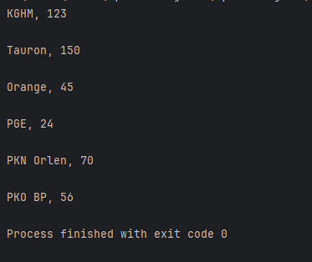

Wnioski: Plik został otwarty w trybie odczytu, a zawartość wyświetlona linia po linii.

Zadanie 5b
Dopisz nową linię do pliku notowania_gieldowe.txt, a następnie wyświetl zawartość pliku ponownie.

Cel ćwiczenia: Poznać tryb dopisywania do pliku (a) oraz ponowne odczytanie pliku.

Kod programu:
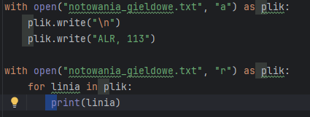
Wynik programu:
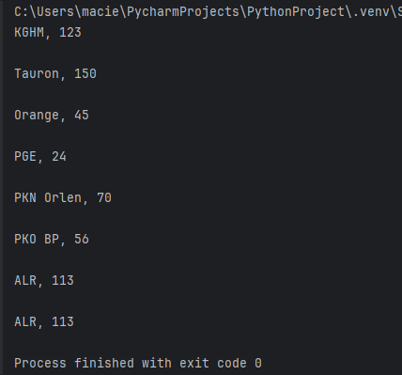

Wnioski: Do pliku dopisano nową pozycję, a następnie pełna zawartość wypisana została na ekranie.

Zadanie 6
Napisz skrypt, który sprawdzi, czy wprowadzony znak jest małą czy wielką literą.

Cel ćwiczenia: Ćwiczenie utrwala użycie metod isupper() oraz islower() do klasyfikacji znaków.

Kod programu:
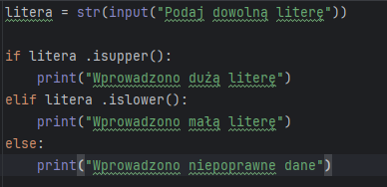

Wynik programu:
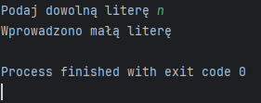

Wnioski: Program ocenia wprowadzony znak i wyświetla informację o jego wielkości; dla innych danych informuje o błędzie.

Zadanie 7
Sprawdź, czy zadane hasło ma długość 11 znaków i zawiera znak specjalny '!'.

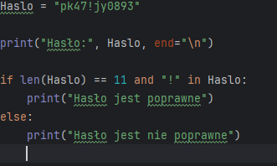
Cel ćwiczenia: Ćwiczenie ma pokazać sprawdzanie warunków na łańcuchach oraz ich długości.

Kod programu:

Wynik programu:
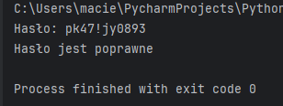

Wnioski: Program sprawdza długość hasła oraz obecność znaku specjalnego i wypisuje komunikat o poprawności.

Zadanie 8
Wyodrębnij z łańcucha podciąg zawierający pierwsze trzy oraz ostatnie dwa znaki.

Cel ćwiczenia: Ćwiczenie utrwala operator wycinania (slicing) na łańcuchach znaków.

Kod programu:
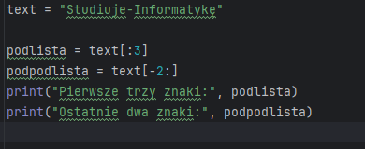

Wynik programu:
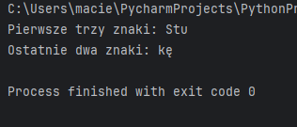

Wnioski: Program tworzy podciągi używając operatora slicing i wyświetla je na ekranie.

Zadanie 9
Napisz program, który zmienia wszystkie duże litery na małe i odwrotnie w podanym zdaniu.

Cel ćwiczenia: Poznać metodę swapcase() oraz jej zastosowanie do przekształcania łańcuchów znaków.

Kod programu:
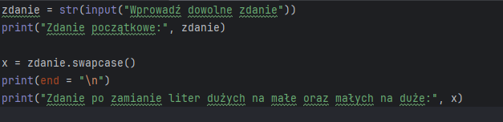

Wynik programu:
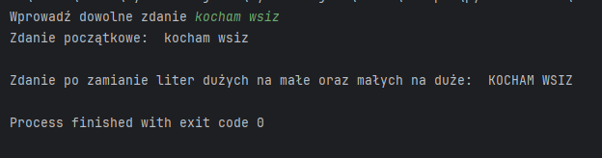

Wnioski: Program pobiera ciąg znaków i zwraca jego wariant z odwróconą wielkością liter.

Wnioski ogólne
Przeprowadzone ćwiczenia umożliwiły utrwalenie pracy z instrukcjami warunkowymi (if/elif/else), operacjami na łańcuchach znaków (metody endswith, isupper, islower, swapcase oraz slicing) oraz podstawowej obsługi plików (tryby r i a). Poszczególne rozwiązania zostały przedstawione z krótkimi komentarzami i miejscami przeznaczonymi na zrzuty ekranu.

